附件2
工业机器人装调及智能制造应用赛项
规程修改说明
- 原“三、比赛方式和内容”中“（二）比赛内容”增加具体比赛任务如下：
如以下任务任何一项任务完成有困难，可向考场内的技术支持团队寻求帮助，但该任务视为放弃得分。
任务1：机器人相关轴装配
（1）装配工艺符合规范。
（2）装配时间的最优、最短。
任务2：机器人电气控制系统故障判断和故障排除
竞赛团队需对赛位上机器人控制部分的设定故障进行判断和排除。
1.对机器人电气控制系统部分的设定故障进行判断。
2.对出现的故障进行排除。
任务3：机器人重复定位精度的测试
竞赛团队需对赛位上机器人进行2个点位的重复定位精度测试，每个点位测试10次，并对结果进行记录。
1.安装和调试好机器人定位精度检测设备。
2.进行机器人重复定位精度测试并记录。
任务4：机器人棒料搬运应用操作
竞赛团队需对赛位上机器人夹具、气路系统进行安装，并对部分电气的连线进行连接，保证单元内的各个设备能进行通信。
1.工业应用夹具、气路和电气控制线路安装
（1）工业机器人夹具
安装机器人夹具组装：根据现场提供的机械工程图能够完成机器人夹具的组装工作。
夹具安装：将组装好的夹具安装至机器人末端的法兰盘上。
（2）工业机器人气路安装
气管接头安装：根据现场提供的气路原理图能够完成所有气管接头安装的工作。
气管连接：根据现场提供的气路原理图能够完成所有气管的连接工作。
（3）单元设备线路连接
电气线路连线：根据现场提供的电气原理图能够完成部分电气线路的连线工作。
通讯检查：通过相关设备检查单元内的各个设备是否通信正常。
2.设备调试
参赛选手需在棒料下料架（带自动门）线路连接后，核对线路连接的正确性，完成后与设备进行调试验证。
3.机器人应用编程调试
（1）棒料上下料架的上下料依托六关节工业机器人和标准化的夹具系，参赛选手需在单元设备连接并调试好后，合理设计机器人应用任务的流程节拍，使得机器人以良好的姿态进行工件的搬运。
（2）根据机器人应用流程节拍，在机器人手操盒上进行程序的编写，机器人自动运行下，完成棒料的取料、放料的整个流程。总程序完成后需单步进行确认，不能存在干涉或者撞机的情况，否则本项不得分。如果选手不能完成，可以求助现场专家完成，并放弃此部分得分。
机器人程序编辑完成后，需保存并提供电子文档。
二、原“三、比赛方式和内容”中增加“（三）国家相关标准”，具体如下表：
序号 | 标准号 | 名称
1 | GBT 26154-2010 | 装配机器人通用技术条件标准
2 | GB 11291-1997 | 工业机器人安全规范
6 | SJ/T 10533-94 | 电子设备制造防静电技术要求
7 | JY 0001-2003 | 教学仪器设备产品一般质量要求
8 | LD/T81.1—2006 | 职业技能实训和鉴定设备通用技术规范
9 | LD/T81.2-2006 | “维修电工”职业技能实训和鉴定设备技术规范
- 原“四、比赛技术平台”中增加“（三）主要设备介绍”，具体如下：

棒料下料架
机器人夹具
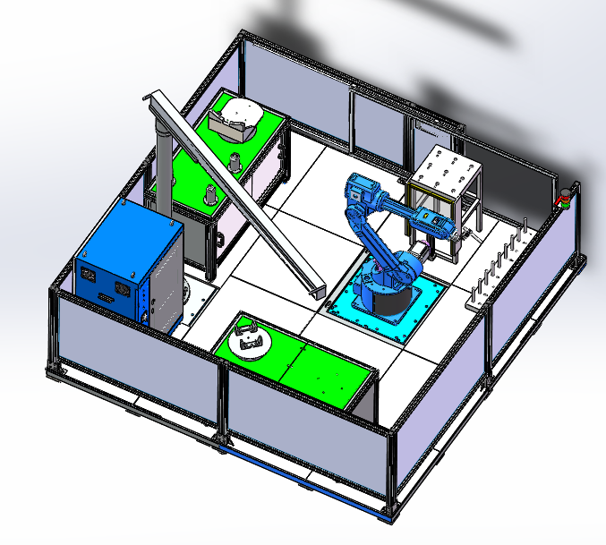
拆装工作站
棒料上料架
整体效果图
1.棒料上料架
棒料上料架用于存储棒料，设置了9个工位并且附有编号。参赛选手根据比赛试卷所给出的应用任务进行编程取料操作。
取料工位
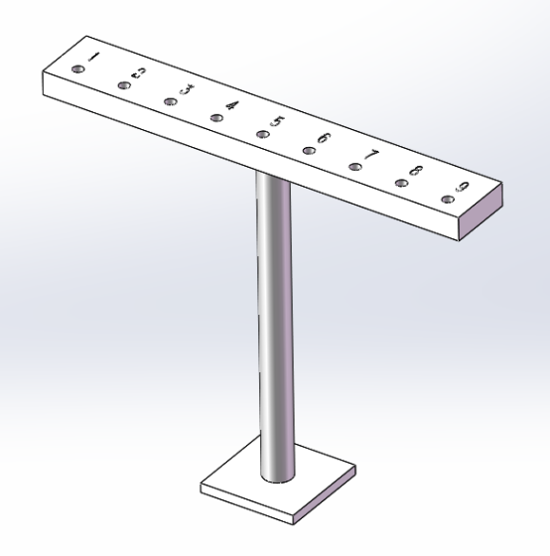
棒料上料架

2.棒料下料架
棒料下料架用于回收棒料，设置了9个工位并且附有编号；在棒料下料架前端设置了一个自动门安全门，自动门采用气缸升降的方式进行自动门的开闭。参赛选手根据逻辑顺序合理控制自动门的开闭。
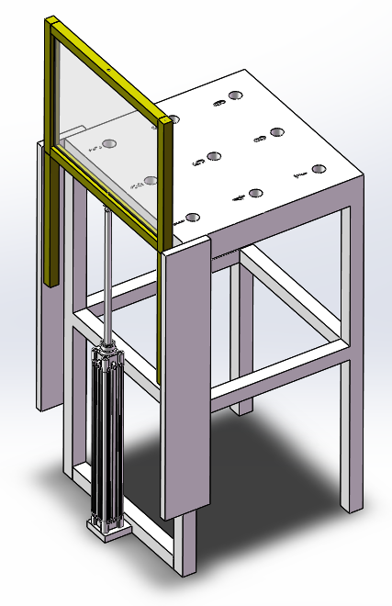
放料工位
自动门
气缸
自动料仓
工件数据（模拟棒料）
序号 | 工件信息 | 内容
1 | 名称 | 模拟棒料
2 | 材质 | 碳钢
3 | 工件尺寸（φ×L） | Φ20mm×180mm
4 | 工件重量（KG） | 0.4KG
5 | 工件表面状态（油） | 无

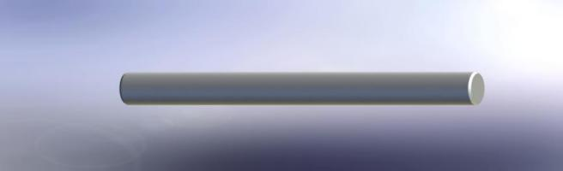
工件三维图
3.拆装工作站
本工作站集成六轴机器人拆装工程实际模块，可用于机器人操作编程、机器人关键零部件及基本结构观摩学习、机器人本体拆卸及装配工艺的实操联系。同时所有零部件均为模块化设计，可及时更换或升级，确保所有机器人相关教学的实用性。
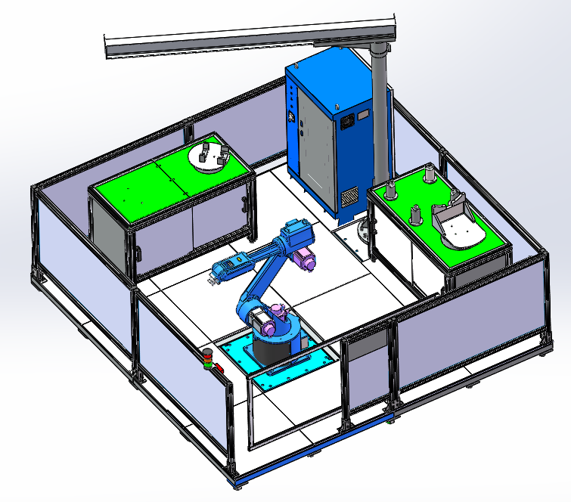
机器人电控柜
装配桌A
装配桌B
防护栏
安装底架
六轴机器人
悬臂吊
机器人拆装工作站

（1）六轴机器人
机器人本体采用6关节型机器人，型号为：HSR-JR612。关键技术指标及工作范围如下所示：
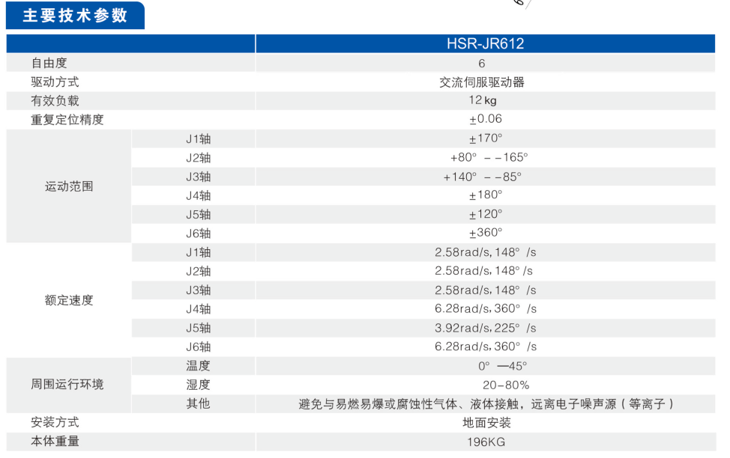HSR-JR612机器人关键技术指标

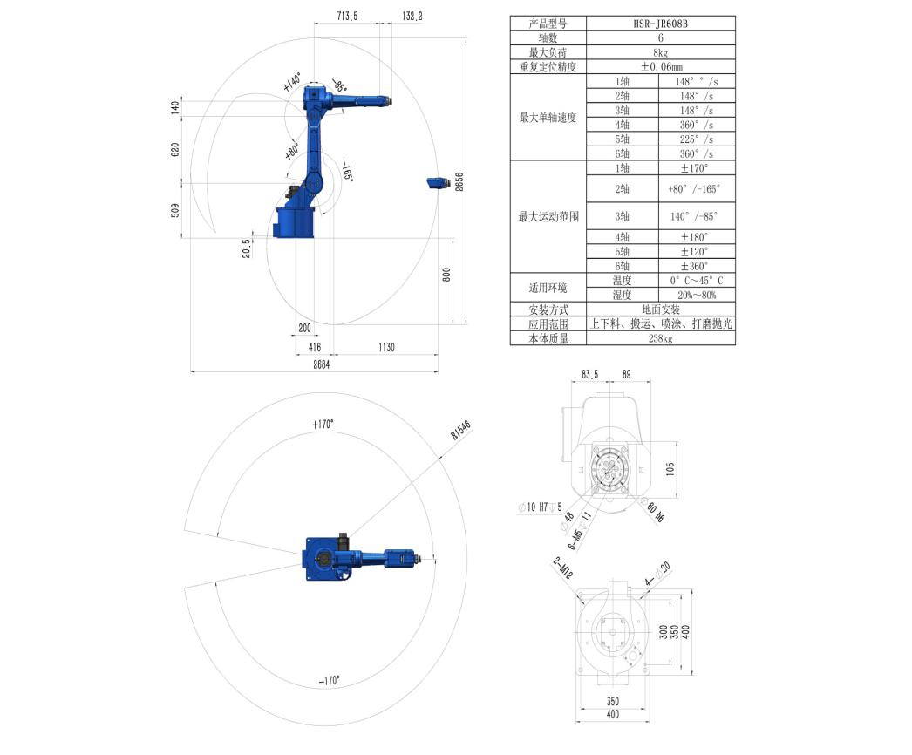
HSR-JR612机器人工作范围
（2）机器人拆装示意图（部分）
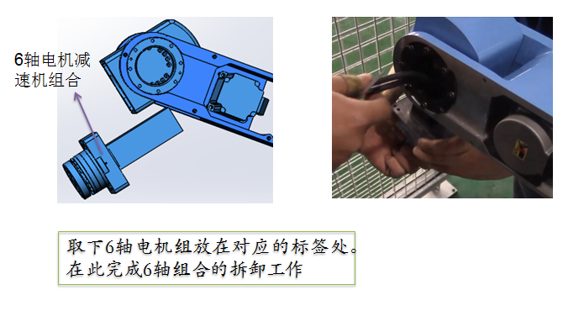
拆6轴组合图
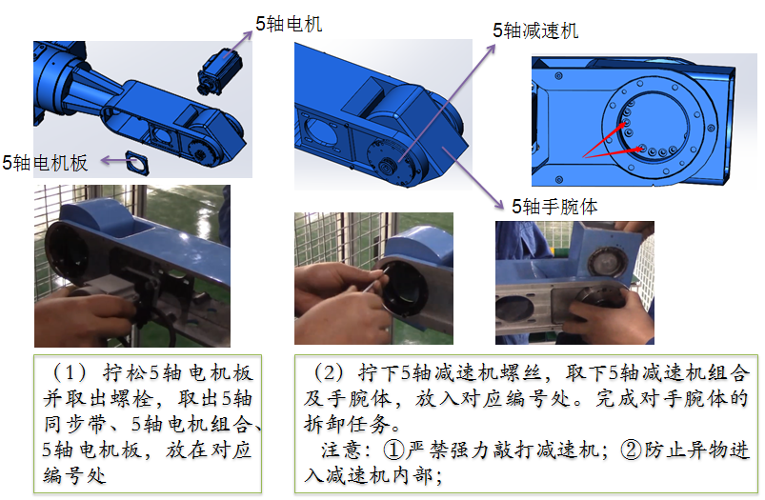
拆5轴组合图
4.机器人夹具
棒料工件的拾取放置通过气缸+夹爪来完成。机器人夹具配套有气缸、电磁阀、夹爪等设备。通过调节夹爪固定位置达到一定尺寸范围的工件均可适用，从而增加了机器人夹具的通用性。
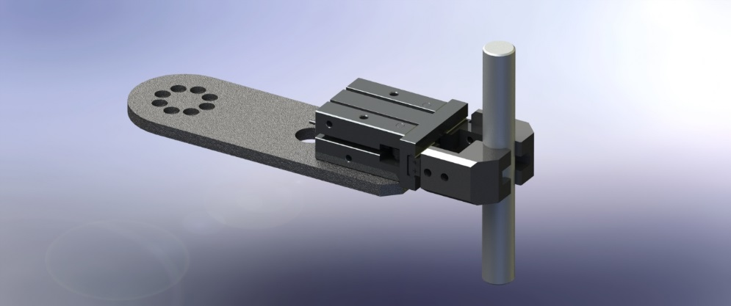
机器人夹具

